Ⅱ平罗中学2016--2017学年度第二学期第一次月考
班级_________ 姓名____________ 学号_____________ 考场号_____________ 座位号_________
——————————装——————————订——————————线————————————
资*源%库高二生物
一、选择题（共60分，1-30题每题1分，30-45题每题2分）
1．下列各对性状中，属于相对性状的是（ ）
A. 棉花的掌状叶和鸡脚叶 B. 狗的长毛和卷毛
C. 玉米叶梢的紫色和叶片的绿色 D. 豌豆的高茎与蚕豆的矮茎
2．减数分裂过程中，四分体是指细胞中（ ）

A. 一对同源染色体配对时含有四个染色单体 B. 有四个配对染色体
C. 每对染色体含有四个染色单体 D. 有四对染色体
3．黄色圆粒豌豆(YYRR)与绿色皱粒豌豆（yyrr）杂交，如果F₂有512株，从理论上推导其中的纯种应有（ ）
A. 128株 B. 48株 C. 16株 D. 64株
4．下列杂交组合中，后代基因型种类最多的杂交组合是 （ ）
A. AAbb×aaBB B. AABB×aabb C. AaBB×AaBB D. AaBB×aaBB资*源%库 ziyuanku.com
5．观察某二倍体生物的细胞时，发现一个细胞中有8条形状、大小各不相同的染色体，并排列于赤道板上，此细胞处于（ ）
A．有丝分裂中期 B．有丝分裂后期
C．减数第一次分裂中期 D．减数第二次分裂中期
6．某生物体的基因型为AaBBRr（三对基因自由组合），该生物产生的配子类型有（ ）
A. ABR和aBR B. ABr和abR C. aBR和AbR D. ABR和abR
7．豌豆的矮茎和高茎为一对相对性状，下列杂交实验中能判别性状显隐性关系的是（ ）
A.高茎×高茎→高茎 B. 高茎×高茎→301高茎＋101矮茎
C. 矮茎×矮茎→矮茎 D. 高茎×矮茎→98高茎＋107矮茎
8．减数第一次分裂中不出现的是
A.四分体平分为二 B.同源染色体联会
C.非同源染色体自由组合 D.着丝点一分为二
9．基因的自由组合定律发生在图中哪个过程 （ ）
A. ① B. ② C. ③ D. ④
10．雌蛙的卵巢中有初级卵母细胞6 000个，若全都能经减数分裂产生卵细胞，从理论上计算所生成的卵细胞和极体数分别是（ ）资*源%库
A．6 000和6 000 B．6 000和18 000
C．6 000和2 400 D．6 000和12 000
11．下列关于基因与染色体关系的描述，正确的是
A．基因与染色体是一一对应的关系 B．基因与染色体毫无关系
C．一个基因是由一条染色体构成的 D．基因在染色体上呈线性排列

12．将杂合子Aa个体逐代自交3次，在F₃代中纯合子的比例为（ ）
A． B． C． D．
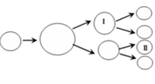
13．如图是一个含有三对等位基因（用Aa、Bb、Cc表示，三对等位基因位于三对同源染色体上，不考虑交叉互换）的精原细胞进行减数分裂的简图。如果细胞Ⅱ的基因型为abc，那么细胞Ⅰ的基因组成为（ ）
A. aabbcc B. ABC C. AaBbCc D. AABBCC
14．下列测交或自交的组合中，叙述正确的是（ ）
A. 纯合子测交后代都是纯合子 B. 纯合子自交后代都是纯合子
C. 杂合子自交后代都是杂合子 D. 杂合子测交后代都是杂合子
15．孟德尔发现遗传两大定律很好的运用了假说﹣演绎法，其中在研究两对相对性状的杂交实验时，针对发现的问题孟德尔提出的假说是（ ）
A. F₁表现显性性状，F₁自交产生四种表现型不同的后代，比例为9：3：3：1资*源%库
B. F₁形成配子时,每对遗传因子彼此分离，不同对的遗传因子自由组合，F₁产生四种比例相等的配子
C. F₁产生数目和种类相等的雌雄配子，且雌雄配子结合机会相同
D. F₁测交将产生四种表现型的后代，比例为1：1：1：1
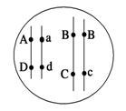
16．据下图所示基因在染色体上的分布，下列选项中不遵循自由组合定律的是（ ）

A. 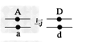 B. 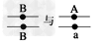C. 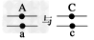 D. 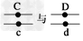
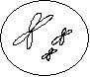
17．如图所示的细胞名称
- 精细胞
B．卵细胞
C．初级精母细胞
D．次级精母细胞
18．初级卵母细胞和次级卵母细胞在分裂过程中都出现的现象是
A.同源染色体分离 B.着丝点分裂$来&源：ziyuanku.com
C.染色体复制 D.细胞质不均等分裂
19．下列曲线表示减数分裂过程中DNA含量变化的是
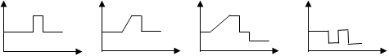
A B C D
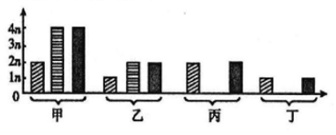
20．下图中甲-丁为小鼠睾丸中不同细胞在不同分裂时期的染色体数、染色单体数和DNA分子数的比例图，关于此图的叙述正确的是（ ）
- 甲可表示减数第一次分裂后期
- 乙可表示减数第二次分裂后期
C. 丙可表示有丝分裂后期
D. 丁可表示减数第二次分裂后期
21. 在性状分离模拟试验中，下列叙述不正确的是( )
A.彩球大小、形状、质地、质量等要一致 B.每次抓小球以前必须要晃动小桶，使彩球充分混合
C.每次抓小球，统计的小球不必放回桶里 D.抓小球时应双手同时进行，最好闭眼
22．已知某哺乳动物体细胞中染色体数目为2n，则该动物睾丸中减数分裂形成（ ）种不同染色体组合的精细胞。（不考虑交叉互换）
A．2^{n} B．4 C．2 D．n
23．下列关于人类受精作用的说法错误的是（ ）
A．受精作用过程中一个精子与一个卵细胞融合
B．受精过程中精子的膜要与卵细胞的膜融合
C．受精卵形成后再经过细胞分裂、分化形成新的个体
D．受精卵中的全部遗传物质一半来自父方一半来自母方
24．萨顿依据“基因和染色体的行为存在明显的平行关系”，而提出“基因是由染色体携带着从亲代传递给下一代”的假说，下列不属于他所依据的“平行”关系的是（ ）
A．基因和染色体在体细胞中都是成对存在的，在配子中都只含有成对中的一个
B．非等位基因在形成配子时自由组合；非同源染色体在减数分裂过程中也自由组合
C．作为遗传物质的DNA是由两条反向平行的脱氧核苷酸长链盘绕形成的
D．基因在杂交过程中保持完整性和独立性；染色体在配子形成和受精过程中，也有相对稳定的形态结构
25．在探索遗传本质的过程中，科学发现与使用的研究方法配对正确的是（ ）资*源%库 ziyuanku.com
①1866年孟德尔的豌豆杂交实验，提出遗传规律
②1903年萨顿研究蝗虫的减数分裂，提出假说“基因在染色体上”
③1910年摩尔根进行果蝇杂交实验，证明基因位于染色体上
A. ①假说－演绎法 ②假说－演绎法 ③类比推理法
B. ①假说－演绎法 ②类比推理法 ③类比推理法
C. ①假说－演绎法 ②类比推理法 ③假说－演绎法
D. ①类比推理法 ②假说－演绎法 ③类比推理法
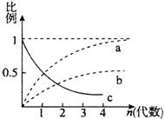
26．将基因型为Aa的豌豆连续自交，后代中纯合子和杂合子所占的比例如图所示，据图分析，下列说法错误的是
A．a曲线可表示豌豆自交n代后纯合子所占的比例
B．由图可知，在实际生产中可通过连续自交提高所想获得的某种纯合品系的比例
C．隐性纯合子的比例比b曲线所对应的比例要小很多
D．c曲线可表示后代中杂合子所占比例随自交代数的变化
27．下列各项有可能存在等位基因的是
A．四分体 B．一个双链DNA分子
C．同一个染色体 D．非同源染色体
28．下列有关孟德尔豌豆杂交实验的叙述，正确的是（ ）
A．孟德尔在豌豆开花时进行去雄和授粉，实现亲本的杂交资*源%库 ziyuanku.com
B．孟德尔研究豌豆花的构造，但无需考虑雌蕊、雄蕊的发育程度
C．孟德尔利用了豌豆自花传粉、闭花受粉的特性
D．孟德尔根据亲本中不同个体表现型来判断亲本是否纯合
29．下图是某生物的精细胞，据图判断错误的是：（ ）
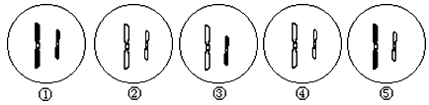
- ①和②可能来自同一个初级精母细胞
B. ②和④可能来自同一个次级精母细胞
C. ③和⑤不可能来自同一个次级精母细胞
D. ①和④不可能来自同一个初级精母细胞
30．下列关于孟德尔遗传定律现代解释的叙述错误的是（ ）
A．非同源染色体上的非等位基因的分离和组合是互不干扰的
B．同源染色体上的等位基因具有一定的独立性
C．同源染色体上的等位基因分离，非等位基因自由组合
D．基因分离与自由组合定律的细胞学基础相同，且都发生在减数分裂过程中
31．减数分裂过程中，染色体的变化顺序是
A. 复制→分离→联会→着丝粒分裂 B. 联会→复制→分离→着丝粒分裂
C. 联会→复制→分离→着丝粒分裂 D. 复制→联会→分离→着丝粒分裂
32．有丝分裂与减数分裂过程中均要发生的现象是（ ）
①DNA复制和有关蛋白质的合成 ②纺锤体的形成
③同源染色体配对和分离 ④着丝点的分裂
⑤非同源染色体的自由组合 ⑥同源染色体间的交叉互换
A. ①②③ B. ①②④ C. ①③⑤ D. ①②④⑥
33．水稻高杆（H）对矮杆（h）为显性，抗病（E）对感病（e）为显性，两对性状独立遗传。若让基因型为HhEe的水稻与“某水稻”杂交，子代高杆抗病：矮杆抗病：高杆感病：矮杆感病=3:3:1:1，则“某水稻”的基因型为
A. HhEe B. hhEe C. hhEE D. hhee
34．测交子代表现型及比例直接真实地反映出（ ）
A. F₁配子种类及比例 B. F₁的遗传因子组成 C. F₁的基因行为 D. F₁的表现型
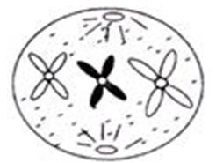
35．基因型为YyRr的黄色圆粒豌豆与另一个体杂交，F₁中绿色圆粒碗豆占总数的3/16，则另一亲本的基因型是（ ）
A. YyRr B. Yyrr C. yyRr D. yyrr
36．从显微镜下看到一个正在分裂的动物细胞，如图所示。则此动物的初级卵母细胞中，同源染色体对数、染色单体数、DNA分子数，染色体数依次是（ ）
A. 0，6，6，3 B. 3，12，12，3 C. 3，6，6，6 D. 3，12，12，6
37．某二倍体生物含32条染色体，可进行有丝分裂或减数分裂。下列叙述正确的是（ ）
A.减数分裂产生的配子细胞中有16条染色体
B.减数第二次分裂与有丝分裂都要复制染色体
C.孟德尔分离定律可用来说明32条染色体在有丝分裂中的分离现象
D.同源染色体间的交叉互换发生在减数第二次分裂，但不发生在有丝分裂
38．对于进行有性生殖的生物体来说，维持每种生物前后代体细胞中染色体数目恒定的生理作用是
A. 有丝分裂和无丝分裂 B. 减数分裂和受精作用
C. 无丝分裂和减数分裂 D. 细胞分裂和细胞分化
39．在人的卵细胞形成过程中，如果两条X染色体不分离，都进入次级卵母细胞中，那么形成的卵细胞与正常精子结合，其受精卵的染色体组成是
A. 4+XXY B. 44+XXX C. 44+XXY或44+XXX D. 44+XXY或44+XY
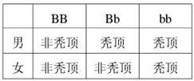
40．人类的秃顶基因位于常染色体上，表现型如图所示。一对夫妇中，妻子非秃顶，妻子的母亲秃顶；丈夫秃顶，丈夫的父亲非秃顶。则这对夫妇所生的一个女孩秃顶的概率和秃顶男孩的概率分别为（ ）
A. 1/4 ；3/8 B. 1/4 ；3/4
C. 1/8 ; 3/8 D. 1/8 ; 3/4
41．牵牛花中，叶子有普通叶和枫形叶两种，种子有黑色和白色两种。现用纯种的普通叶白色种子和枫形叶黑色种子作亲本进行杂交，得到的F₁全为普通叶黑色种子，F₁自交得到F₂，结果符合基因的自由组合定律。下列对F₂的描述错误的（ ）
A. F₂中有9种基因型，4种表现型 B. F₂中普通叶与枫形叶之比为3︰1
C. F₂中与亲本表现型相同的个体约占3/8 D. F₂中能稳定遗传的个体占总数的1/2
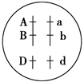
42．如果已知子代基因型及比例为1YYRR：1YYrr：1YyRR：lYyrr：2YYRr：2YyRr，并且也知道上述结果是按自由组合定律产生的。那么亲本的基因型是
A．YYRR×YYRr B．YYRr×YyRr C．YyRr×YyRr D．YyRR×YyRr
43．已知三对基因在染色体上的位置情况如图所示，且三对基因分别单独控制三对相对性状，则下列说法正确的是（ ）
A. 三对基因的遗传遵循基因的自由组合定律
B. 基因型为AaDd的个体与基因型为aaDd的个体杂交的后代会出现4种表现型，比例为3∶3∶1∶1
C. 如果基因型为AaBb的个体在产生配子时没有发生交叉互换，则它只产生4种配子
D. 基因型为AaBb的个体自交后代会出现4种表现型，比例为9∶3∶3∶1
44．下图为某生物体内有关细胞分裂示意图。下列分析正确的是
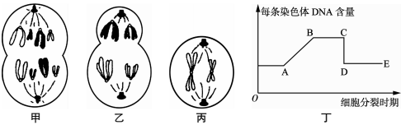
A. 甲图可能是卵原细胞的增殖 B. 乙、丙图中均可发生基因重组
C. 甲、乙图所示细胞中都有2对同源染色体
D. 丁图中的C〜D段细胞中移向两极的均有同源染色体
45．番茄红果对黄果为显性，二室果对多室果为显性，长蔓对短蔓为显性，三对性状独立遗传。现有红果、二室、短蔓和黄果、多室、长蔓的两个纯合品系，将其杂交种植得F₁和F₂，则在F₂中红果、多室、长蔓所占的比例及红果、多室、长蔓中纯合子的比例分别是（ ）
A. 9/64、1/9 B. 9/64、1/64 C. 3/64、1/3 D. 3/64、1/64
二、综合题（共40分）
46．（12分，2*6）如图是一个家族中某种常染色体遗传病的遗传系谱图（设显性基因为B，隐性基因为b）。请回答：
（1）此遗传病属于_______（“显”或“隐”）性遗传病。
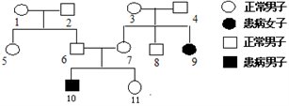
（2）6号的基因型是_______，9号的基因型是_________，11号的基因型是_____________。
（3）若6号和9号婚配，他们所生的孩子患该遗传病的概率是__________。
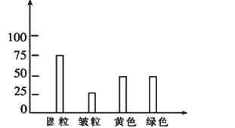
（4）要保证9号所生的孩子不患此种病，从理论上说，其配偶的基因型必须是_________。
47．（12分，2*6）豌豆种子子叶黄色(Y)对绿色（y）为显性，形状圆粒（R）对皱粒（r）为显性，某人用黄色圆粒和绿色圆粒进行杂交，发现后代出现4种表现型，对性状的统计结果如图所示，请回答：
（1）亲本的基因型是___________（黄色圆粒），__________（绿色圆粒）。
（2）在杂交后代F ₁中，非亲本类型占的比例是_______ ，其中纯合体的基因型是_______
（3）F ₁中黄色圆粒豌豆的基因型是_____ ，若使F ₁中黄色圆粒豌豆与绿色皱粒豌豆杂交，则F ₂中纯合体所占比例为________ 。
48．（16分，2*8）下面是某雄性动物（2n=4）在生殖和发育过程中的有关图示。图1是减数分裂过程简图，图2、图3是一同学画的不同时期细胞分裂图像和细胞染色体数目的变化曲线，请据图回答：
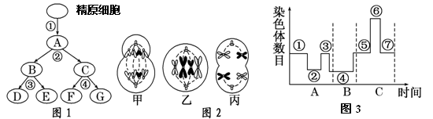
（1）图1中的②过程产生的细胞叫 ，图2中的 细胞处在该过程中。
（2）图2中乙细胞时期处于图3中 （填编号）阶段，其分裂产生的子细胞为
图1中 （填细胞名称）。
（3）图3中，B阶段所表示的生理过程为 ；曲线 阶段（填编号）的细胞内不存在同源染色体。
（4）在发育过程中，该动物细胞中染色体数最多时有 条。
（5）图2甲图能否在该生物体内观察到 。

